2013八年制学生选择导师程序说明(共6页)
（请各位同学仔细阅读）
- 日程安排：
第一轮 6月13～14日 8：30～24：00浏览导师信息，通过模拟选择熟悉系统操作方法
（用户名密码均为学号）
6月19日 14：00～ 学生完成导师选择
6月19日～6月22日 面试，导师填写面试记录表
第二轮 6月26日 8：30～ 第一轮未落实导师的学生完成选择
6月26日下午～6月28日 面试，导师填写面试记录表
第三轮 6月29日 9：00～ 第二轮未落实导师的学生完成选择
6月29～30日 导师学生见面，导师填写面试记录表
- 每位学生可登陆网站查询所有导师信息和个人成绩信息，并有一次机会模拟选择。模拟时(用户名和密码均为学号)，如果系统提示“超时”，请退出系统重新登录！（该条仅限于13～14日浏览信息时用，即该段时间内您做的选择不记录，而正式选择的时候没有模拟机会，您做的选择即作为最终结果）
- 选择导师按照学生综合测评成绩排序，依次进行。如果您的上一名次同学没有做选择，您只能浏览导师信息，不能做选择。当轮到您选择时，有时间限制，您必须在有限的时间内做选择，超时将作为自动放弃处理！请各位同学在公布导师名单的过程中，作好备选导师名单目录并熟悉该系统操作流程，利于在规定的时间内完成选择。
4、本次选择以师生双向选择，与分配相结合为原则。导师有选择权，可以选择接收学生，也可以拒绝，详细规则请阅读交医教函[2015]17号。
- 请仔细查看导师推荐详细名单，并请注意导师要求，如学生性别限制等。原则上一名导师带教一名学生，支持部分有条件的导师带教二名学生。
- 登录网址：http://cjcx.shsmu.edu.cn/daoshi2018/ 请各位同学仔细阅读操作说明。
7、 现场选择当日安排：
参加对象：教办主任、班主任、学生
时间：请务必提前15分钟报到。
候选地点：6月19日 14：00 交大医学院西院新教学楼 507室

交大医学院2013八年制选导师平台操作演示（参考）
表一 首页 http://cjcx.shsmu.edu.cn/daoshi2018/
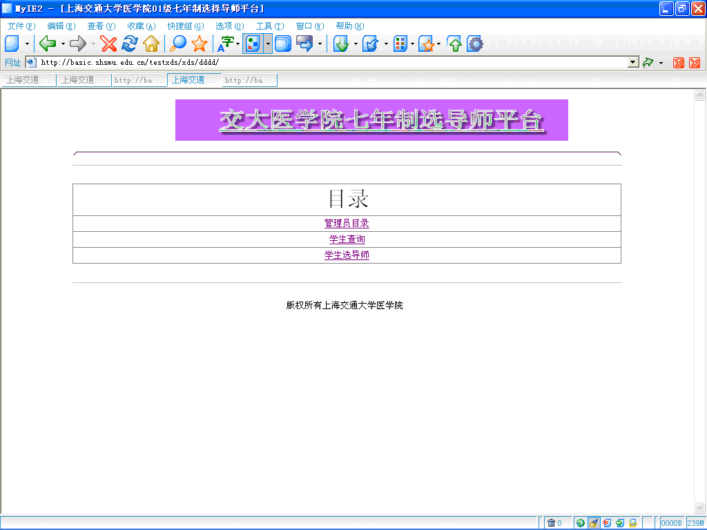

说明： 学生可点击“学生查询”和“学生选导师”分别进入相应页面。

第一部分 学生查询

1、学生查询登录
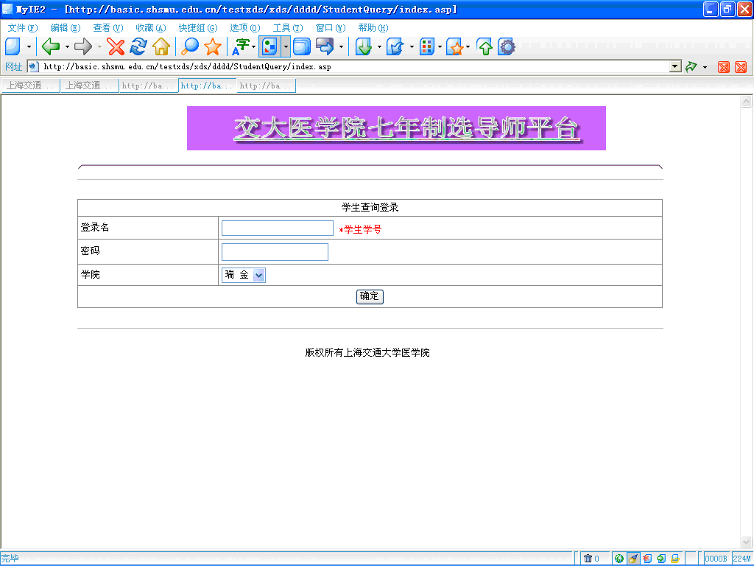
学生输入帐号密码，选择所在学院，点击“确定”，即登录查询页面。
2、学生查询页面
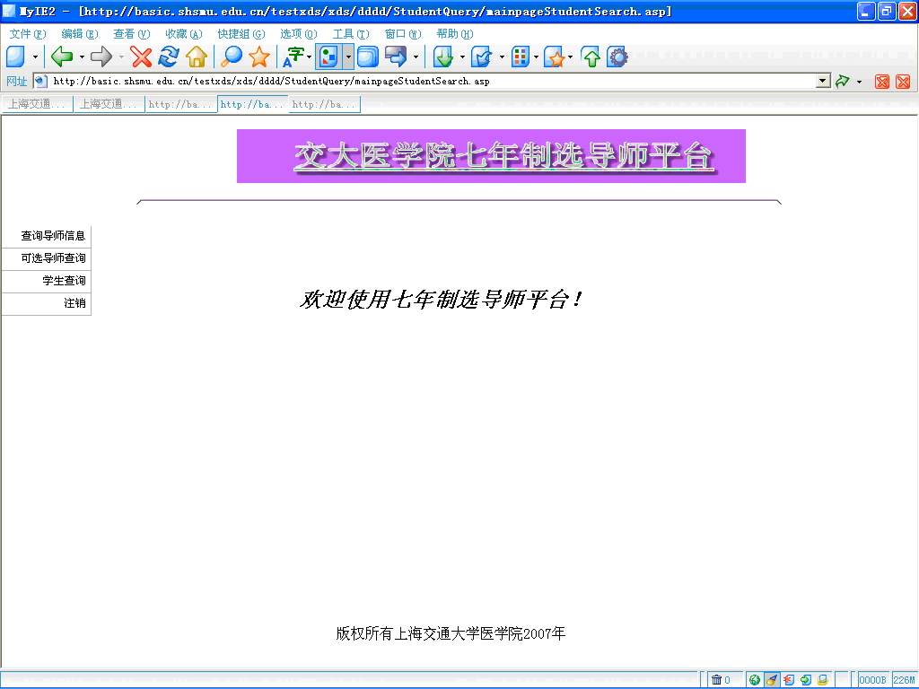
说明：“查询导师信息”-------- 点击之后，显示本次推荐导师名单
“可选导师查询”-------- 点击之后，显示名次在前的学生选择后，剩下的可选导师名单
“学生查询”-------------- 点击之后，显示学生本人选择导师的情况，其中状态有三种情况
1、未确定：表示学生已做选择，但未经过面试；
2、确定：表示学生已做选择，并经过面试，导师同意录取；
3、拒绝：表示学生已做选择，经过面试，导师不同意录取

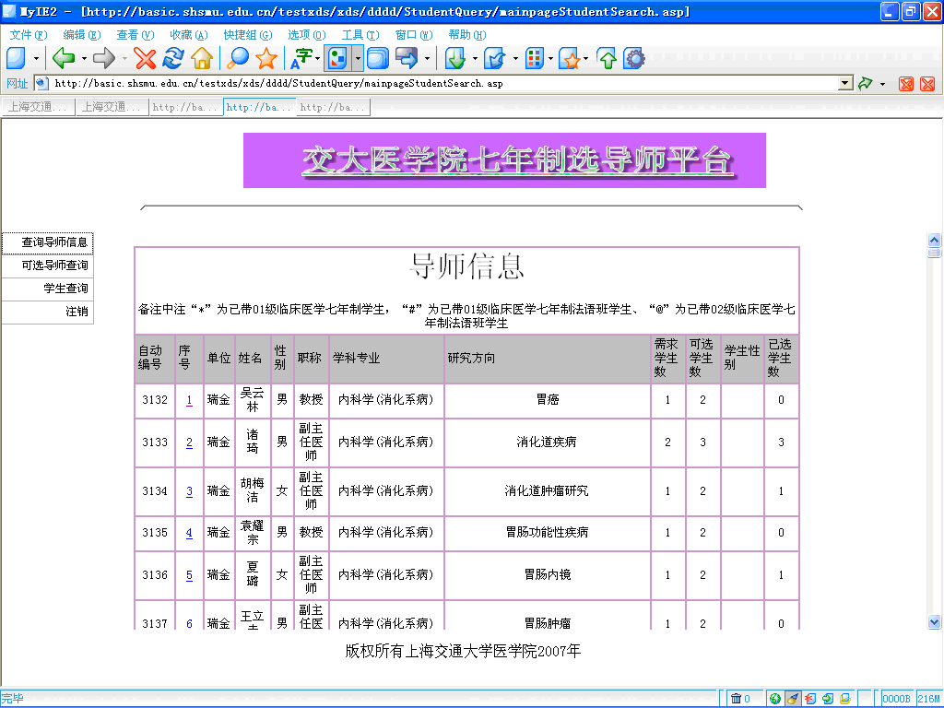
查询导师信息页面，按动滚动条浏览信息；或按“Ctrl+F”查找，输入您要查找的导师姓名。

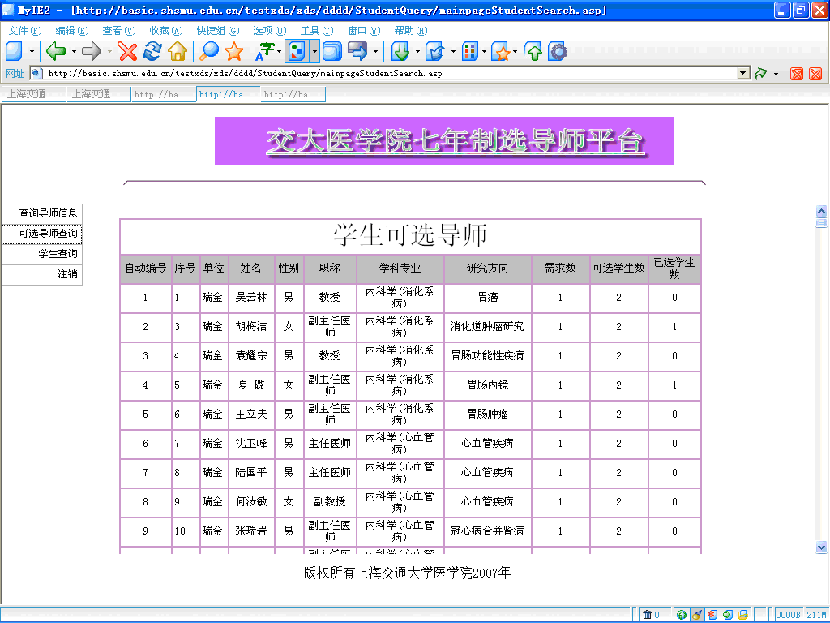
学生可选导师信息页面，按动滚动条浏览信息；或按“Ctrl+F”查找，输入您要查找的导师姓名。

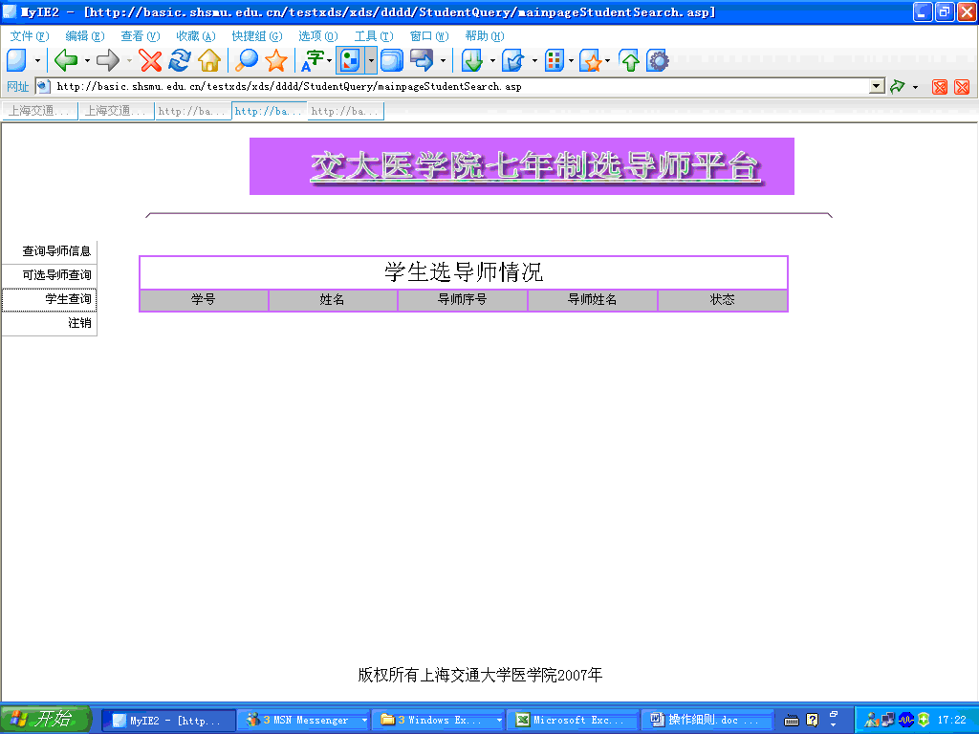
学生查询页面，如已做选择，会出现导师姓名，呈现三种状态：
1、未确定：表示学生已做选择，但未经过面试；
2、确定：表示学生已做选择，并经过面试，导师同意录取；
3、拒绝：表示学生已做选择，经过面试，导师不同意录取

第二部分 学生选导师
1、凭帐号密码即可进入学生选导师页面
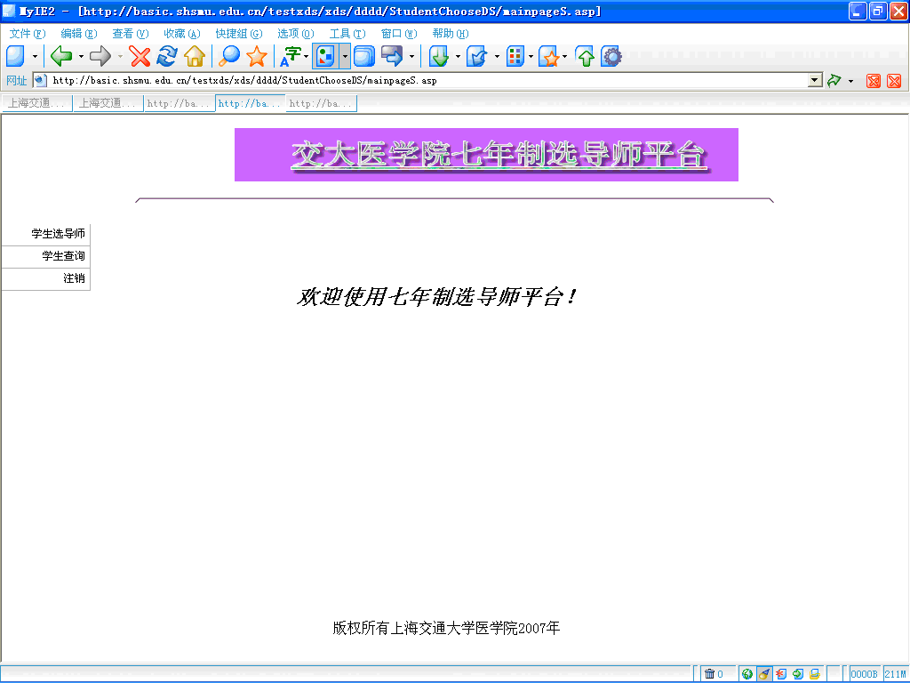

学生选导师页面

注意：1、倒计时显示，请注意时间显示，避免超时。当您的前一名次同学做完选择，倒计时开始，您所做的所有操作将都在有限的时间里，包括查询、浏览、选择等，请尽快做选择！（模拟选择时不出现）
2、学生选导师时候，某导师允许被选的学生数≤该导师的需求学生数+1，导师有选择权，可以选择接收学生，也可以拒绝。

表1 查找您要选择的导师
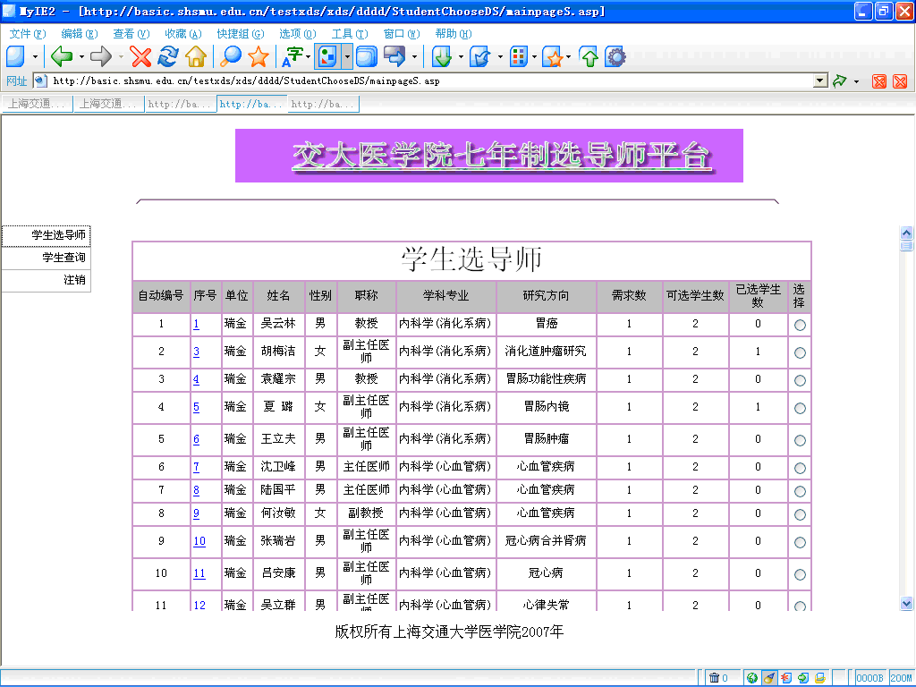
学生选导师页面
通过浏览或查找（““Ctrl+F””）找到您要选择的导师，点击单选按钮------点击本页末尾“确定”---------

表2 “确定”
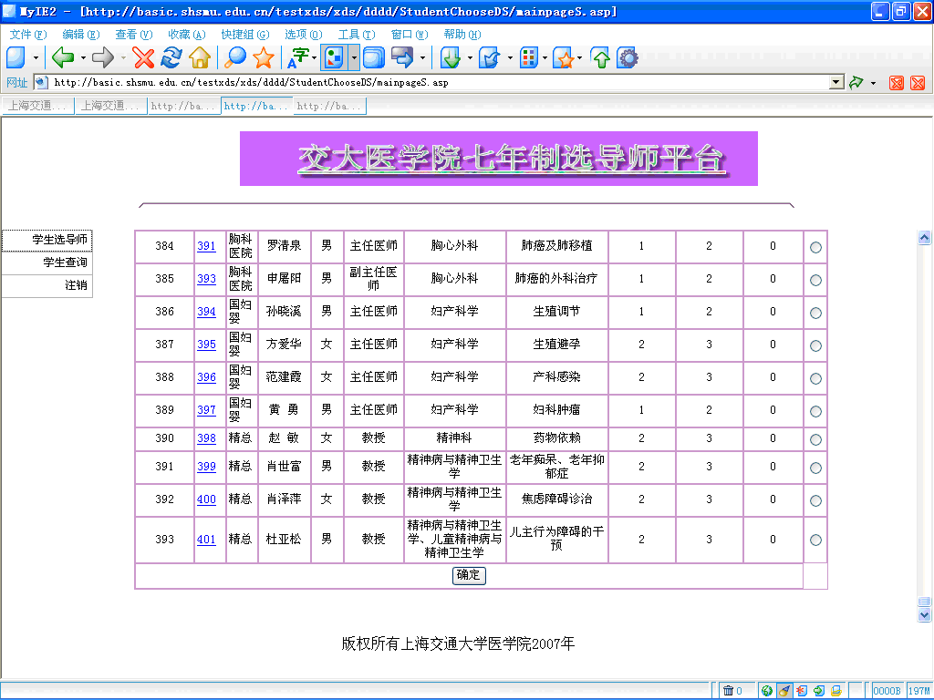
学生选导师页面
点击单选按钮后，点击本页末尾“确定”---------

表3 再次“确定”
学生选导师页面
1、点击 “确定”后，跳出本页，再次确认无误后，点击“确定”。本次选择结束，将不允许更改信息。

2、如发现第一次操作为误操作，请点击“修改”，返回选导师页面，重新选择。
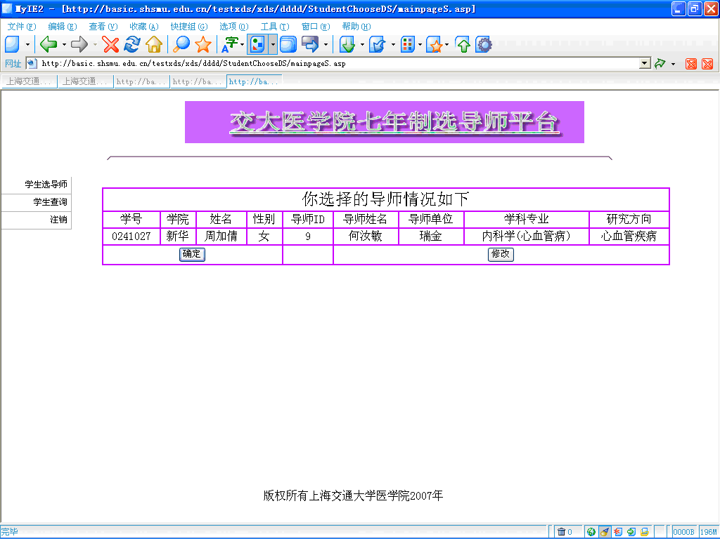

学生查询：可查询本人选导师情况，同第一部分“学生查询”页面。
